FISHBONE – ВИЗУАЛИЗАЦИЯ ПРИЧИННО-СЛЕДСТВЕННЫХ СВЯЗЕЙ В МЕТОДИЧЕСКОЙ РАБОТЕ ДОУ

Рыкова Татьяна Анатольевна.

Муниципальное бюджетное дошкольное образовательное учреждение

«Детский сад № 219 г. Челябинска»

Аннотация. Статья посвящена использованию в методической работе дошкольной организации fishbone как способа визуализации причинно-следственных связей в педагогической работе.

Ключевые слова: fishbone, схема, скелет.

Одной из интерактивной формы работы приемов, который можно использовать в работе детского сада, является прием Fishbone. Дословно он переводится с английского языка как «Рыбий скелет» или «Скелет рыбы» и направлен на развитие критического мышления педагогов в наглядно-содержательной форме.
Суть данного методического приема — установление причинно-следственных взаимосвязей между объектом анализа и влияющими на него факторами, совершение обоснованного выбора. Дополнительно метод позволяет развивать навыки работы с информацией и умение ставить и решать проблемы.
Что такое Fishbone ?
В основе Fishbone — схематическая диаграмма в форме рыбьего скелета. Такая диаграмма широко известна под именем Ишикавы (Исикавы) — японского профессора, который и изобрел метод структурного анализа причинно-следственных связей.
Схемы Fishbone дают возможность:
- организовать работу участников в парах или группах;
- развивать критическое мышление;
- визуализировать взаимосвязи между причинами и следствиями;
- ранжировать факторы по степени их значимости.
С помощью схемы можно найти решение из любой рассматриваемой сложной ситуации, при этом возникают каждый раз новые идеи. Эффективным будет ее применение во время мозгового штурма. В зависимости от желания и фантазии схема может иметь горизонтальный или вертикальный вид. Для некоторых тем, выбранных для обсуждения, подойдет более естественная форма рыбы — горизонтальная.
Схема включает в себя основные четыре блока, представленные в виде головы, хвоста, верхних и нижних косточек. Связующим звеном выступает основная кость или хребет рыбы.
- Голова — проблема, вопрос или тема, которые подлежат анализу.
- Верхние косточки (расположенные справа при вертикальной форме схемы или под углом 45 градусов сверху при горизонтальной) — на них фиксируются основные понятия темы, причины, которые привели к проблеме.
- Нижние косточки (изображаются напротив) — факты, подтверждающие наличие сформулированных причин, или суть понятий, указанных на схеме.
- Хвост — ответ на поставленный вопрос, выводы, обобщения.
Прием Фишбоун предполагает ранжирование понятий, поэтому наиболее важные из них для решения основной проблемы располагают ближе к голове. Все записи должны быть краткими, точными, лаконичными и отображать лишь суть понятий.
Применение метода Фишбоун на методических мероприятиях ДОУ.
Схема Фишбоун может быть использована в качестве отдельно применяемого методического приема для анализа какой-либо ситуации, либо выступать стратегией целого мероприятия. Эффективнее всего ее применять во время процесса обобщения и систематизации знаний, когда материал проанализирован и необходимо привести все изученные понятия в стройную систему, предусматривающую раскрытие и усвоение связей и отношений между ее элементами.
Формы работы на методическом мероприятии:
- Индивидуальная работа. Всем педагогам раздается для анализа одинаковый текст и перед каждым ставится цель — заполнить схему «Рыбий скелет» на протяжении 10 минут. Затем проходит обсуждение результатов, обмен мнениями и заполнение общей схемы, например, на доске.
- Работа в группах. Каждая из групп получает свой текст. Чтение текста происходит индивидуально, а его обсуждение – в группах. Общая схема Фишбоун заполняется на основе мнений групп.
Схема Фишбоун может быть составлена заранее. С применением технических средств можно использовать готовые шаблоны. При их отсутствии используется обычный ватман и цветной мел.

Фишбоун схема — прием развития мышления педагогов.
Фишбоун – это прием методики обучения, который широко используется на многих мероприятиях. Его ценность в том, что он помогает проанализировать информацию и представить ее в более удобной форме. С помощью фишбоуна педагог научится решать проблемные ситуации и прослеживать связи между явлениями действительности.
«Скелет рыбы» позволяет не только упорядочить данные и качественно обрабатывать информацию для запоминания, но и поможет найти решение для любой проблемы. Этот прием часто используется для «мозгового штурма».

Составление:
Использовать схему фишбоун можно по-разному в зависимости от поставленных целей: заполнить ее вместе со всеми педагогами или предложить рассмотреть уже готовый вариант.
Также существуют разные варианты расположения самого «скелета»:
- прием фишбоун в игровой форме удобнее использовать в горизонтальном расположении, т.к. оно больше напоминает форму рыбы;
- можно пользоваться вертикальным расположением — так в схему получится уместить больше информации.
Важное значение имеет каждая часть «скелета рыбы»:
- голова нужна, чтобы обозначить проблему или вопрос;
- на косточках с одной стороны (сверху или справа) отмечаются причины или основные понятия какого-либо явления или проблемы;
- косточки с другой стороны (снизу или слева) подтверждают информацию соответствующими фактами;
- хвост служит для обобщения вопроса и главного вывода по проблеме.
Самые важные понятия и факты обычно располагаются ближе к голове, т.е. начинают всегда с самого важного. Фишбоун помогает не только систематизировать информацию, но и учит четко и лаконично выражать свои мысли — для длинных записей на скелете рыбы просто не хватит места.

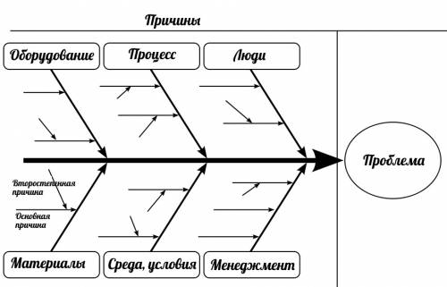

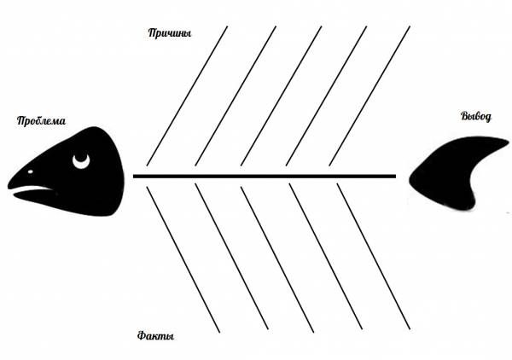

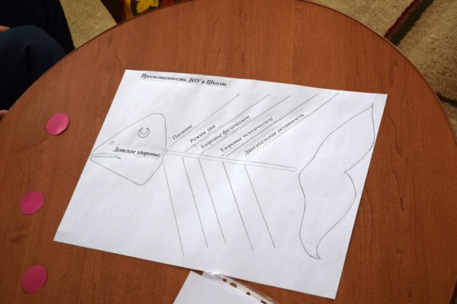

Список использованной литературы:

- Асмолов А.Г., Бурменская Г.В., Володарская И.А. и др.Формирование универсальных учебных действий в основной школе: от действия к мысли. -М.: Просвещение, 2018.
- Бустром Р. Развитие творческого и критического мышления.-М.: ИОО, 2019.
- Бутенко А.В., Ходос Е.А. Критическое мышление: метод, теория, практика .-М.: Мирос,2021.
- Великанова А.В., Мокроусов И.В., Севостьянова О.В., Перелыгина Е.А.,Чуракова О.В. Технология развития критического мышления через чтение и письмо. Дебаты. Портфолио. -Самара: Профи, 2018.
- Загашев И.О., Заир-Бек С.И., Муштавинская И.В. Учим детей мыслить критически. -СПб.: Альянс «Дельта», 2019.
- Кларин М.В Инновационные модели обучения в зарубежных педагогических поисках. -М.: Арена,2021.
- Халперн Дайана. Психология критического мышления. -СПб: Питер, 2016.

